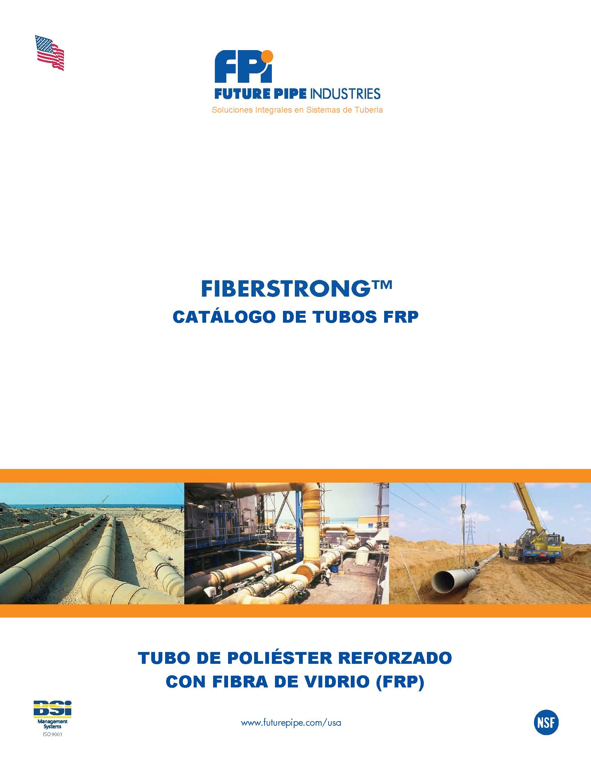
Toda la información aquí contenida era correcta al momento de empezar a imprimir. Sin embargo, nos reservamos el derecho de alterar, corregir y actualizar cualquier producto, información y servicio descrito en este folleto.
©2006 por Future Pipe Industries, Inc.
Ninguna parte de este folleto podrá reproducirse en forma alguna por medios impresos, fotocopias, microfilm, fotocopiado o cualesquier otros medios sin autorización por escrito de Future Pipe Industries.

Future Pipe Group es uno de los fabricantes de tubos más grandes del mundo; con 11 instalaciones de fabricación que abarcan 4 continentes y más de 3,000 trabajadores y técnicos capacitados. Las plantas del grupo se ubican en:
- Gulfport, MS
- Houston, TX
- Holanda
- Egipto
- Dubai, E.A.U.
- Abu Dhabi, E.A.U
- Arabia Saudita
- Omán
- Líbano
- Catar

Future Pipe Group inició fabricando tubos de fibra de vidrio en Europa hace más de 30 años y se ha convertido en líder mundial en tecnología de tubos de fibra de vidrio. Sus productos son reconocidos internacionalmente por su fiabilidad, calidad, confiabilidad y la entrega a tiempo de productos a precios competitivos.
Future Pipe Group fabrica tubos de poliéster (PRFV) y éster vinílico (VRFV) en diámetros que van de 1” a más de 13” para industrias municipales, de energía y químicas. Los tubos fabricados pueden diseñarse para instalaciones subterráneas convencionales, para instalaciones sobre la superficie o para construcción de elevación/excavación de micro-túneles sin fosa y para rehabilitación de alcantarillas con revestimiento deslizante. El grupo también es un importante fabricante de tubos compuestos reforzados encarretables y tubos de alto desempeño de epoxi reforzado con fibra de vidrio (ERFV) para aplicaciones industriales y de petróleo y gas en tamaños de hasta 48”. Nuestra planta en Houston, TX, suministra de manera rutinaria tuberías roscadas de ERFV a muy alta presión con presiones de trabajo de hasta 3,500 psi para líneas de flujo de petróleo y tuberías de fondo.
La compañía ha suministrado más de 3,000 millas de tubos de fibra de vidrio en todo el mundo para varias aplicaciones, incluyendo más de 600 millas de tubería de transmisión de riego/agua y más de 1,000 millas de alcantarilla por gravedad y tuberías de presión. Muchas de las plantas eléctricas más grandes del mundo en el Medio Oriente confían en los tubos de PRFV de Fiberstrong para sus líneas de entrada de agua de enfriamiento y líneas de recirculación de agua, así como para alimentación de agua prima, tubería de plantas de desalación y líneas de agua de producto.
Future Pipe fabrica tanques subterráneos de almacenamiento de combustible de fibra de vidrio y tanques de almacenamiento de sustancias químicas sobre la superficie en tamaños de hasta 30,000 galones estadounidenses, así como recubrimientos para bocas de alcantarilla y bocas de alcantarilla estructurales. El grupo también fabrica y suministra líneas completas de producción de tubería.

Historia del Producto
Los tubos y tanques de combustible de fibra de vidrio se introdujeron en la industria del petróleo a mediados de la década de 1960. La primera norma ASTM para tubería de alcantarilla de fibra de vidrio se publicó en 1973, seguida en 1976 por la primera especificación de tubos para agua. La primera especificación AWWA para tubos de agua de fibra de vidrio se publicó hace casi 25 años, en 1981. Otros organismos internacionales como el Instituto Británico de Normas (BSI) y el de Normas Alemanas (DIN) también han publicado especificaciones que cubren tuberías de fibra de vidrio. El uso de tuberías de fibra de vidrio ha venido aumentando regularmente desde mediados de la década de 1980, cuando se introdujeron varias clases de rigidez. El producto es ahora una alternativa aceptada y económica a materiales de tubería tradicionales como hierro dúctil y tuberías de concreto a presión, y es el material de elección cuando la corrosión constituye una preocupación.

Aplicaciones
Los tubos de PRFV de Fiberstrong tienen muchos usos en proyectos de infraestructura tales como:
- Tubería principal de agua potable
- Línea de transmisión de agua
- Colectores de alcantarilla por gravedad
- Línea troncal de alcantarilla por gravedad
- Tubos principales de alcantarilla de fuerza
- Elevación y micro-túneles
- Líneas de entrada y canales de agua de río y marina
- Líneas de agua de circulación y de relleno
- Líneas de agua residual y alcantarilla industriales
- Líneas principales de riego
- Líneas de eliminación de salmuera para plantas R.O.
- Tubería de plantas industriales
- Alcantarillas pluviales grandes
- Ductos utilitarios, revestimientos de bocas de alcantarilla y pozos húmedos
- Rehabilitación de alcantarillas con revestimiento deslizante
- Tubo colector de estación de bombeo

Excelente resistencia a la corrosión
Los tubos de PRFV son inertes y resistentes a todas las condiciones naturales conocidas de corrosión de suelo y agua subterránea, tales como la presencia de cloruros, sulfatos y agua salada. Puesto que el tubo es esencialmente resistente a la corrosión puede instalarse con seguridad y facilidad en áreas costeras; es libre de mantenimiento y no requiere recubrimiento o revestimiento periódicos. Con una selección apropiada de resina, los tubos de PRFV pueden utilizarse con seguridad para transportar muchos productos industriales corrosivos y aguas residuales. los tubos de alcantarillado de Fiberstrong están diseñados para soportar con seguridad las condiciones de alcantarillado agresivas encontradas en climas cálidos en los que los efectos corrosivos de ácido sulfúrico pueden corroer rápidamente los tubos de alcantarillado sin protección.

Eléctricamente inertes
Debido a que los tubos de PRFV son no metálicos, no requieren sistemas de protección catódica y no se ven afectados por corrientes eléctricas perdidas. Pueden instalarse con seguridad en la proximidad de tuberías de acero protegidas catódicamente tales como tuberías de transmisión de petróleo o gas.

Larga duración y bajo costo de ciclo de vida
Los tubos de PRFV cuentan con una larga vida de diseño debido a su resistencia inherente a la corrosión y los rigurosos requisitos de diseño establecidos por el manual de diseño M-45 de AWWA. Con la instalación adecuada, los tubos tendrán una vida de servicio de diseño de al menos 50 años. Invariablemente, los tubos de fibra de vidrio implican menores costos de ciclo de vida a sus propietarios debido a su larga duración y al desempeño libre de mantenimiento y libre de corrosión.

Amplia gama de tamaños y presiones
Los tubos de PRFV de Fiberstrong está disponible en tamaños estándar desde 14” hasta 158”. También pueden suministrarse tubos de 3” a 12”. Están disponibles clases de presión estándar, desde gravedad hasta 250 psi.

Sistema completo de tubo y accesorios
El sistema de tubos de PRFV de Fiberstrong viene completo con todos los accesorios y bridas estándar, los cuales están disponibles en todos los tamaños y clases de presión. El uso de material de PRFV en todo el sistema de tubería ofrece grandes beneficios tales como reducción de gastos y estandarización. También están disponibles carretes y accesorios no-estándar para toda la gama de clases de presión. El sistema Fiberstrong es completamente no-metálico y completamente resistente a la corrosión.

Peso ligero
Los tubos de PRFV son ligeros y fáciles de manejar. Pesan 1/7 del peso de los tubos de concreto pretensado y 1/4 del peso de los tubos de hierro dúctil. La mayoría de las secciones pueden manejarse en el sitio con una pequeña excavadora o grúa. Una sección de 40 pies de tubería de 60” pesa menos de 4 toneladas.

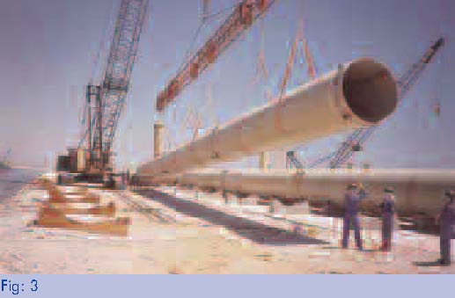

Longitudes extensas
Los tubos de PRFV están disponibles en longitudes de tendido de 20 y 40 pies. En áreas abiertas, es posible un ritmo de instalación de alrededor de 1500-2000 pies de tubería por día por cuadrilla para los tramos de tubería de 40 pies con juntas de acople fáciles de ensamblar. Ningún otro material de tubería de gran diámetro puede instalarse tan rápidamente con equipo de elevación de peso ligero. Future Pipe también puede fabricar longitudes no estándar, como 8’ ó 10’ para operaciones de micro-túnel. Para líneas de entrada y canales de alta mar, se pueden preensamblar secciones de 3 x 40’ para reducir el tiempo de instalación submarino como se muestra en la figura 3.

Excelentes características hidráulicas
La pared interior lisa de los tubos de PRFV de Fiberstrong (Factor ‘C’ Haze Williams = 150) presenta muy poca pérdida por fricción, lo que reduce los costos de bombeo. Con bombas más pequeñas se puede alcanzar la misma capacidad de flujo conseguida con tuberías de metal o de concreto convencionales. Con las mismas bombas utilizadas en tuberías convencionales es posible reducir el diámetro de la tubería utilizando tuberías de PRFV de Fiberstrong. Además, las características de flujo permanecen iguales año tras año, mientras que las tuberías convencionales se deterioran con el tiempo, aumentando sus pérdidas por fricción con cada año de operación.

Juntas herméticas
Ya sea en tuberías de gravedad o a presión, las juntas de los tubos de Fiberstrong son herméticas y cumplen con los estrictos requisitos de ASTM D4161. Las juntas permanecen herméticas aun cuando estén sujetas a deformación o carga vertical o vacío. Las juntas permiten un grado amplio de deformación de hasta 3 grados en tamaños pequeños, permitiendo cambios de dirección de gran radio. Las juntas de acople de Fiberstrong utilizan dos empaques de hule para lograr la hermeticidad bajo cualquier condición de operación. Para tuberías que transporten aguas negras, las juntas herméticas aseguran que no habrá contaminación de agua subterránea causada por juntas poco fiables. Para alcantarillado profundo instalado en áreas con alto nivel de aguas subterráneas, las juntas aseguran que el agua subterránea no se filtrará en las tuberías, lo que reduciría la eficiencia de la planta de tratamiento.

Diámetro interno extenso
Comparado con tubos de hierro dúctil revestidos de cemento, tubos de concreto a presión y tubos de PVC o HDPE, un tubo de PRFV del mismo tamaño tendrá típicamente un diámetro interno mayor, lo que se traduce en mayor capacidad de flujo.

Disponibilidad de diseños de alta rigidez
Los tubos de PRFV de Fiberstrong están disponibles en 4 clases de rigidez estándar (SN 18, 36, [46], 72 psi) que permiten instalar los tubos incluso en las condiciones más difíciles y demandantes. Los tubos de alta rigidez (SN 72 psi) permiten que los tubos se instalen y rellenen fácilmente dentro de los límites especificados de deformación, en profundidades cubiertas de hasta 60 pies. La elección de clase de rigidez se realiza dependiendo de la profundidad de enterramiento máximo, las condiciones del suelo natural, el material de relleno y su compactación, y el vacío esperado en la tubería; de manera independiente a la presión de operación. Consulte a su oficina de ventas FPI más cercana para recomendaciones específicas por proyecto. En más del 99% de las instalaciones de tuberías a presión y líneas de flujo por gravedad, una rigidez del tubo de 36 psi (SN 36) será adecuada.

Configuraciones con juntas numerosas
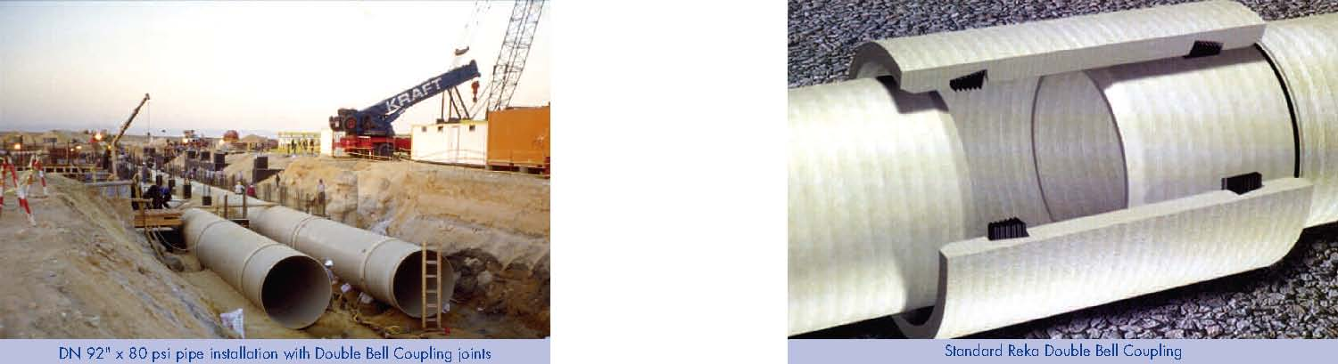
- FPI puede suministrar tubos con una variedad de configuraciones de juntas tales como Junta de acople de dobla campana estándar. Esta junta de tubería subterránea es el estándar para servicio libre en sistemas que incorporan bloques de empuje de concreto en los cambios de dirección. Es un diseño de junta extremadamente confiable y eficaz que ha sido utilizado por más de 40 años. La junta consiste en dos empaques de hule dentados (Reka) que se comprimen para asegurar hermeticidad bajo cualquier condición de operación. Gracias a los conectores de aproximación simples es bastante rápido ajustar los empaques y unir dos secciones de tubería. También se cuenta con una versión restringida.

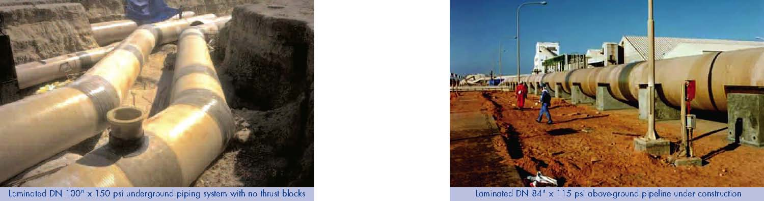
- Juntas laminadas – Esta es una junta restringida para uso subterráneo (sin bloques de empuje) o sobre la superficie. Está disponible en todos los tamaños y clases de presión y requiere trabajadores capacitados y experimentados para realizarse en sitio.

- Juntas embridadas – restringidas para uso sobre la superficie (o en cámaras de válvulas) para conectar con tubos o válvulas de metal. También están disponibles adaptadores de brida x espiga para servicio libre subterráneo. Disponibles en todos los tamaños y clases de presión.

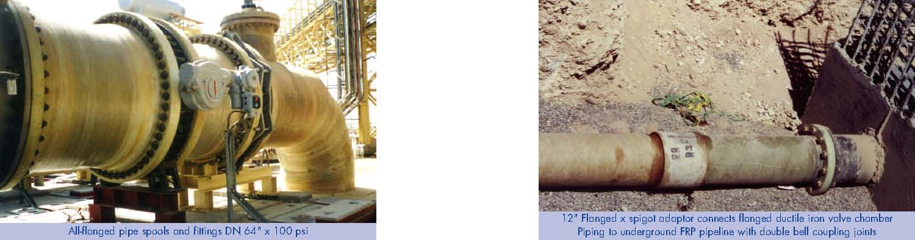

- Las juntas de campana y espiga están disponibles en diámetros menores (Comprobar disponibilidad).

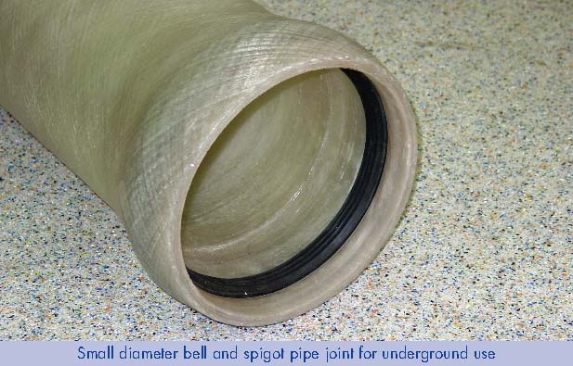

Ajuste de longitud sencillo
Típicamente, más del 90% de todas las tuberías fabricadas tienen un diámetro externo de la espiga (SOD) constante. Un SOD constante facilita las modificaciones en sitio y permite cortar la tubería en cualquier longitud. Después de cortar, la mayoría de las tuberías requieren únicamente un achaflanado simple (bisel) en el extremo cortado para ayudar al anillo de hule a montar la espiga al momento de ensamblar la junta.

Proceso de fabricación de los tubos
Los tubos de PRFV de Fiberstrong se fabrican utilizando el proceso de enrollamiento de filamento; cuando exista hilado continuo de fibra de vidrio, refuerzo de vidrio en trozos y arena pura de sílice de relleno, todos estarán impregnados con una resina de poliéster catalizado de alto grado y enrollado alrededor de un mandril rotatorio. Normalmente, el proceso de enrollamiento continuo se utiliza como se muestra en la figura 11: El proceso de enrollamiento continuo es controlado por computadora y las velocidades de alimentación de materias primas, temperaturas de curado y velocidades de producción se controlan con precisión conforme a las fórmulas establecidas para asegurar un producto consistente de alta calidad.
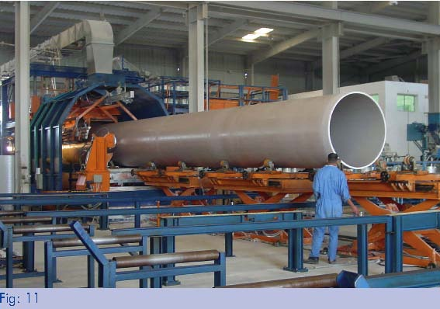

Propiedades optimizadas de los tubos
Los tubos de PRFV de Fiberstrong son productos industrializados que pueden diseñarse para prácticamente cualquier combinación de presiones de trabajo, presiones negativas, cargas externas, cargas axiales y condiciones de sitio que puedan estar presentes. Las propiedades mecánicas y químicas de los tubos de PRFV de Fiberstrong pueden variar. Consulte con su oficina de ventas de FPI más cercana para recomendaciones específicas por proyecto.
Las propiedades mecánicas de las tuberías de PRFV de Fiberstrong pueden modificarse conforme se requiera, particularmente la resistencia axial. Se puede utilizar tubería especial con alta resistencia axial en sistemas subterráneos de tubería restringida (sin bloques de empuje) o sobre la superficie para elaborar accesorios embridados dentro de las cámaras de válvulas. La tubería con enrollamiento helicoidal también puede suministrarse para tubería sobre la superficie y accesorios embridados.
Las propiedades químicas de los tubos de PRFV de Fiberstrong también pueden modificarse. Cuando los tubos se utilicen para transportar fluidos altamente corrosivos o cuando las temperaturas de servicio sean elevadas, hasta a 150º F, se fabrican utilizando resinas especiales altamente resistentes a la corrosión tales como ésteres vinílicos, ya sea en el revestimiento del tubo o en todo el tubo.
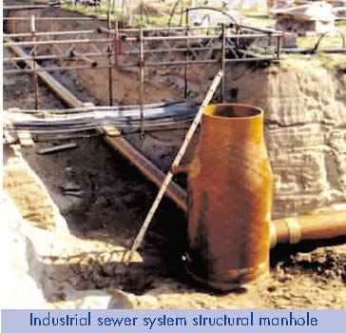
OTROS PRODUCTOS PRFV

Revestimiento de boca de alcantarilla y pozos húmedos
Los revestimientos de bocas de alcantarilla de Fiberstrong ofrecen protección interna a bocas de alcantarilla de concreto. El revestimiento PRFV es una protección permanente y libre de mantenimiento para bocas de alcantarilla de concreto de alcantarillas por gravedad contra los efectos corrosivos de alcantarillas por gravedad sanitarias o industriales. Están disponibles en todos los tamaños estándar hasta 13’ de diámetro. También están disponibles columnas estructurales de fibra de vidrio para bocas de alcantarilla y pozos húmedos.

Tanques de fibra de vidrio para combustibles y sustancias químicas

Future Pipe también fabrica una variedad de tanques circulares para utilizarse de manera subterránea o sobre la superficie, en configuraciones verticales u horizontales. Los tanques de almacenamiento de químicos pueden fabricarse a solicitud con resinas de ésteres vinílicos para servicios altamente corrosivos. Están disponibles en capacidades nominales de hasta 30,000 galones.
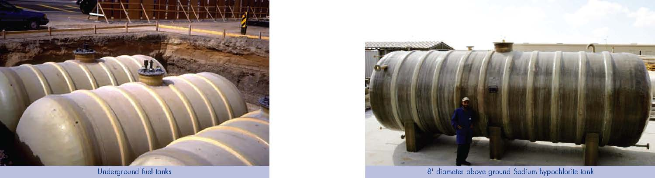

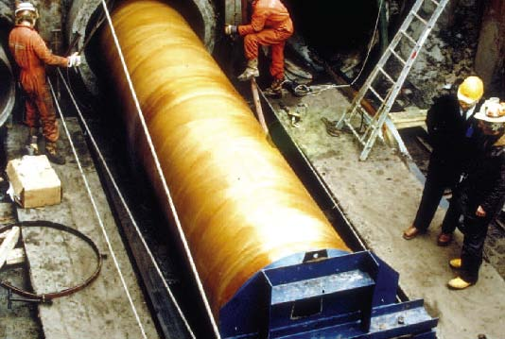
Rehabilitación de alcantarilla con revestimiento deslizante
Los tubos de Fiberstrong pueden suministrarse con juntas de acople delgadas para revestimiento deslizante en tuberías de alcantarilla de concreto corroídas. Con los tubos con revestimiento deslizante de Fiberstrong, normalmente se mantiene más del 90% del diámetro original de la tubería después de instalar la nueva tubería de fibra de vidrio.

Cambio de revestimiento de una vieja tubería de alcantarilla de concreto

Tubería de elevación y micro-túneles

Future Pipe Group ha suministrado a muchos proyectos de micro-túneles con juntas del tipo de acople de enjuague. (Ver la configuración típica de las juntas que aparece más adelante). En proyectos grandes, la compañía puede suministrar tuberías con diámetros externos adecuados para la mayoría de la maquinaria de micro-túneles y pueden diseñarse para soportar altas cargas de elevación, alcanzando cargas finales de cientos de toneladas.

Juntas de tubería de micro-túneles típicas

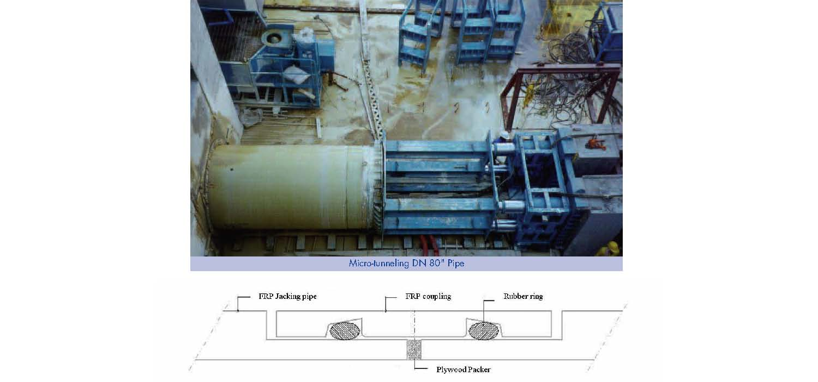
SERVICIOS DE INGENIERÍA
Los socios estratégicos de ingeniería del grupo trabajan estrechamente con las oficinas locales y fábricas de FPI para suministrar los siguientes servicios especializados de ingeniería para importantes proyectos industriales y proyectos de petróleo y gas:
- Análisis de flexibilidad estática y dinámica y esfuerzo para tubería compleja sobre la superficie incluyendo modelado de estructuras elevadas de acero
- Diseño de soporte conceptual y detallado para tuberías sobre la superficie
- Recomendaciones de análisis y control para oleaje y martilleo de agua en tuberías subterráneas y sobre la superficie
- Modelado de elementos finitos y análisis de componentes críticos de tuberías, toberas y recipientes a presión
- Generación de planos isométricos y lista de materiales para planos G.A.
- Predicción y control de vibración
- Diseño completo de sistemas de tuberías

Responsabilidad única
Future Pipe es capaz de ofrecer responsabilidad única para la administración de proyectos grandes por medio de la cual la compañía se encarga de los servicios de ingeniería, fabricación de tubos, suministro y ensamble de las juntas de la tubería en el sitio. También se incluye la asistencia de nuestros técnicos de sitio durante las pruebas de presión y puesta en servicio de las secciones de la tubería.
9

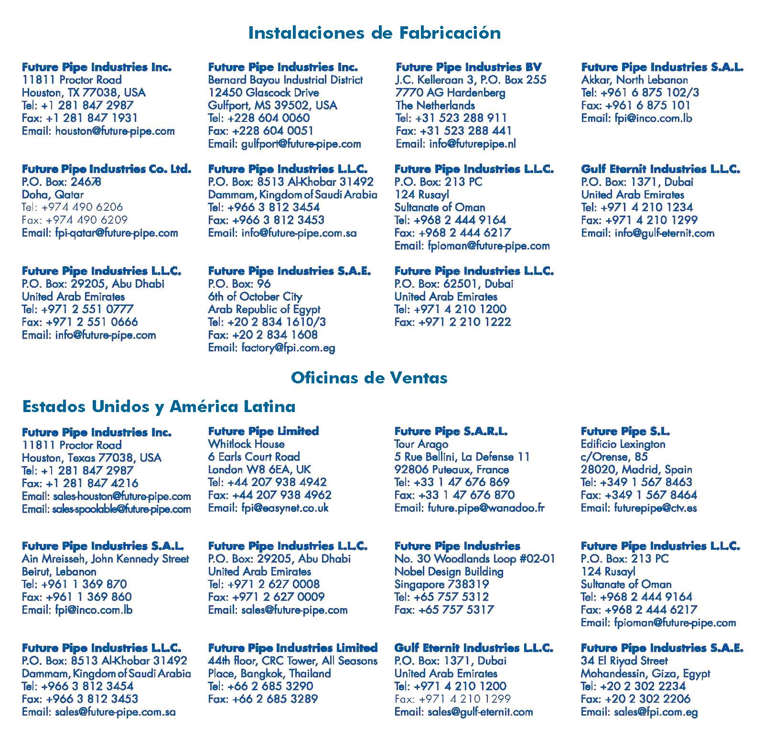
Publicación: US/F/02/R1/08-06

